Madrid, 22 de abril de 2021

El testimonio en directo de Rocío Carrasco en ‘Rocío, contar la verdad para seguir viva’ lidera con un 32,5% de share y más de 3M de espectadores

Ascendió al 41,2% de share entre los jóvenes de 16 y 34 años

El espacio previo lideró el día situándose como la tercera emisión no deportiva más vista del año con más de 4M de espectadores y un 22% de share

La presencia de Rocío Carrasco en el plató de ‘Rocío, contar la verdad para seguir viva’ generó anoche uno de los hitos televisivos más esperados de los últimos tiempos. La entrevista en directo a la hija de Rocío Jurado sumó casi 1 millón de espectadores al seguimiento habitual de la serie documental, liderando de forma incontestable ante más de 3M de espectadores, un 32,5% de share y más de 7,6 millones de contactos, adjudicándose el minuto de oro de la jornada, a las 23:25 horas, con casi 5 millones de espectadores (4.970.000 y un 30,8%).

A pesar de las distintas ofertas televisivas, entre ellas la programación especial ofrecida por algunas televisiones en simulcast con el debate político de cara las elecciones de la Comunidad de Madrid (con audiencias de un 6,8% en La1 y un 7,7% en La Sexta), la emisión de Telecinco se impuso de manera absoluta y sin rival, triplicando el resultado de su inmediato competidor, Antena 3, que marcó un 10,4% en la franja en la que emitió su serie ‘Mujer’, que marcó mínimo con un 13% y 1,7M. El resto de ofertas registraron audiencias con un solo dígito.
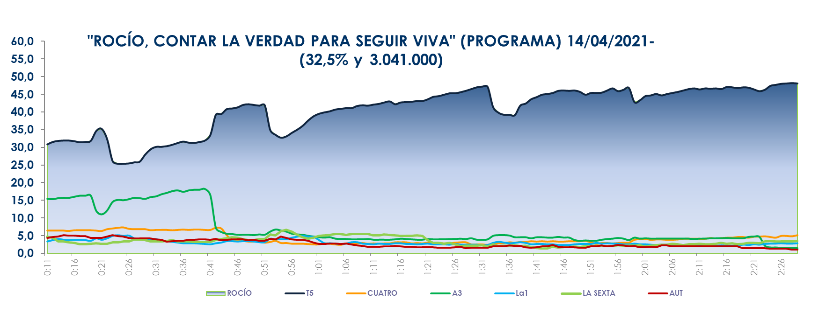

‘Rocío, contar la verdad para seguir viva en directo’ lideró de forma absoluta en todos los índices sociodemográficos, con especial incidencia entre los espectadores de la comunidad de Andalucía (57,1%) y entre los espectadores jóvenes de 16 a 34 años, con un 41,2% de cuota de pantalla frente al 6,2% alcanzado por Antena 3 en este parámetro en la franja.

Creció 6 puntos en target comercial hasta anotar un 38,5% de share mientras ‘Mujer’ perdía 5,1 puntos en este baremo en el que descendió al 7,9%, con sus seguidores mayores de 65 años, una vez más, como favoritos (20%).

El espacio previo se situó como lo más visto del miércoles y la tercera emisión no deportiva con mayor audiencia del año con más de 4M de seguidores y un 22% de share. Creció más de 4 puntos en target comercial hasta fijar un 26,3% de cuota de pantalla. Se impuso en casi 7 puntos a la oferta de su principal competidor en la franja (15,1%).

Por otra parte, ayer volvieron a ser los espacios más vistos en sus respectivas franjas ‘El programa de Ana Rosa’ (20,4% y 681.000) por delante del resultado de ‘Espejo Público’ (12,9% y 428.000) y ‘Sálvame Limón’ (14,5% y 1,7M) y ‘Sálvame Naranja’ (18,4% y 1,9M), en las que Antena 3 promedió un 10,4% y un 13,6% de share.

Telecinco anotó ayer en el total día un 19,3% de share, su mejor dato en miércoles sin evento deportivo de la temporada, con casi 5 puntos de ventaja sobre el dato de Antena 3 (14,6%). Lideró también las franjas de mañana (18,7%), tarde (17,7%), late night (36,9%), prime time (18,7%) y day time (19,6%). También coronó el target comercial del miércoles con un 22,2% de share, frente al 12,5% de su rival.

